PROJETO DE ENSINO DE MÚSICA 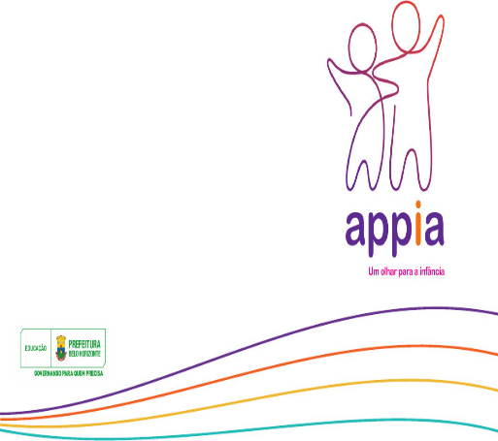

NAS ESCOLAS APPIA

**ASSESSORA:** NAIR PIRES 27/08/2020

**Nome da Escola de Música:** ASSOCIAÇÃO OÁSIS DE ASSISTÊNCIA SOCIAL

**Nome do Projeto:** O Musical das Vogais

**Faixa Etária:** 03 a 06 anos

**Duração do projeto:** 01 mês com 02 aulas semanais

**Fio condutor:** A E I O U – compositor: Rubinho do Vale

## A E I O U

No meio do mar tem A  
No meio do céu tem E  
No meio do rio tem I  
No meio do sol tem O  
No meio da lua tem U  
No meio da lua tem U  
E no meu coração tem amor prá chuchu

**Objetivo:** Trabalhar o currículo integrado que o tema nos permite, destacando as vogais.

Levar as crianças a vivenciarem experiências diversificadas na voz, no corpo e no manuseio dos instrumentos, afim de observarem a textura, cor, espessura e som.

Ensinar os parâmetros musicais de longo e curto e glissandos.

Trabalhar os comportamentos e combinados com a intencionalidade de construir (inserir ou afixar) na mente, os bons hábitos e valores nos cuidados um com os outro e com a natureza.

Fazer um link da música com a natureza e o cotidiano.

**Avaliação:** O professor fará em cada aula, uma avaliação de como a turma responderá às atividades, a partir do envolvimento de cada criança nas atividades propostas e através das rodas de conversa.

**Registro:** A cada aula, o professor fará o registro das atividades em vídeo, que será apresentado para as crianças na última aula, numa sessão cinema.

**Gestão da sala** (Duração de 05 minutos)

Apresentar os combinados à turma de não abraçar, não beijar o colega, usar máscara, não trocar de máscara nem tirar a máscara do colega. Manter distanciamento estipulado pelo professor e levantar a mão quando quiser falar. O professor também pedirá para que cada aluno tenha sua própria garrafa de água e toalha. No final de cada aula o professor colocará uma música instrumental de relaxamento para acalmar os alunos, enquanto arrumam a sala, e preparar a turma para a próxima aula. Encerrar a aula com os cumprimentos e despedidas.

**VOZ**

Primeira aula:

**1º Atividade** (Duração de 15 minutos)

(A) Em uma roda de conversa o professor fará a avaliação diagnóstica dos conhecimentos prévios dos alunos, sobre o que eles pensam que tem no meio do mar, do céu, do rio, do sol e da lua. Diante de suas respostas mostraremos a música escolhida que trabalharemos ao longo do projeto - A E I O U - e contaremos um pouco da biografia do autor Rubinho do Vale. Nesta aula vamos ouvir sons contidos na música e depois imitá-los com a voz, explorando os sons curtos e longos. O professor levará um desenho de cada imagem contida na música, destacando-se as vogais, e dois cartões com desenhos de traços longo e curto.

**2º Atividade** (Duração de 10 minutos)

(C) Com o desenho das imagens e dos traços ao alcance das crianças, elas explorarão os sons curtos e longos das vogais, cantando a música.

**3º Atividade** (Duração de 15 minutos)

(P) O professor fará com as crianças 05 equipes, (cada equipe com uma vogal). Depois mostrará os cartões com traço longo e curto e cada equipe fará o som de acordo com o traço apresentado.

Segunda aula:



**1º Atividade** (Duração de 15 minutos)

(A) Relembrar a aula anterior. Perguntar se lembram como faz o som curto das 5 vogais. Fazer a mesma pergunta com o som longo.

O professor introduzirá o glissando nas palavras da música: mar, céu, rio, sol e lua. O professor levará dois cartões contendo a imagem de uma “montanha”, no intuito das crianças acompanharem, através da imagem os glissandos. O professor levará os alunos para o pátio, a fim de observarem o céu (cor, tamanho, as nuvens, pássaros, o sol, a luz) e perceberem os sons presentes no espaço.

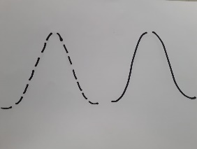

**2º Atividade** (Duração de 15 minutos)

(C) De vota à sala, permitir que as crianças compartilhem o que viram e ouviram, expressando com sons e gestos.

**3º Atividade** (Duração de 10 minutos)

(P) Dividir a turma em duas equipes, e ao som da música, alternadamente, cada equipe fará o glissando das palavras estudadas, concluindo com a última frase da música: “E no meu coração tem amor prá chuchu”.

**CORPO**

Terceira aula:

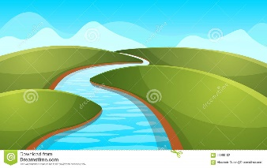**1º Atividade** (Duração de 15 minutos)

(A) Na roda de conversa, relembrar a aula anterior e perguntar para as crianças: Quem já viu o mar, um rio? Qual a cor, é frio ou quente? Quais são os movimentos e os sons do mar e do rio? Falar sobre os cuidados que devemos ter com a natureza como demonstração de amor: não jogar lixo nos rios, cuidar das plantas para respirarmos ar puro, cuidar dos animais, economizar água pra não faltar... Depois cantaremos a música AEIOU, batendo palmas nas vogais. Após a execução da música, o professor levará os alunos, novamente, para o pátio para um momento de exploração: observar insetos, árvores e folhas, pedras, terra, o vento. (Para o produto desta aula, o professor fará um mural para exposição dos trabalhos das crianças).

**2º Atividade** (Duração de 10 minutos)

(C) Em sala de aula, cada criança fará um desenho do que viu sobre a natureza e imitará o som que cada desenho representa. (O professor fornecerá os materiais).

**3º Atividade** (Duração de 15 minutos)

(P) Os desenhos serão colocados no mural e as crianças irão compartilhar, uns com os outros seus desenhos e experiências no momento do contato com a natureza .

Quarta aula:

**1º Atividade** (Duração de 15 minutos)

 (A) Boas vindas e relembrar a aula anterior colocando a música na caixa de som. Demonstrar para elas como podemos fazer as vogais usando o corpo. Na letra **A**:usaremos as pernas abertas, para demonstrar a escrita e bateremos palmas para emitir o som.

Na letra **E** usaremos os braços e a cabeça inclinados para a direita, para demonstrar a escrita e bateremos no peito para emitir seu som.

Na letra **I** esticaremos o braço direito para cima e bateremos na coxa para emitir seu som.

Na letra **O** levantaremos os braços acima da cabeça, fechando-os com as pontas dos dedos, e bateremos os pés no chão emitindo seu som.

Na letra **U** levantaremos os braços abertos formando a vogal, e vibraremos as mãos para emitir seu som.

O professor fará a variação da atividade usando apenas o som feito com o corpo, para as crianças identificarem a vogal.

**2º Atividade** (Duração de 10 minutos)

(C) Ao som da música as crianças vão representar com o corpo o que aprenderam com a demonstração do professor, mas de forma livre e natural.

**3º Atividade** (Duração de 15 minutos)

(P) Dançaremos, todos juntos, de forma harmônica, usando o corpo para demonstrar cada vogal utilizada na canção.

**INSTRUMENTO**

Quinta aula

**1º Atividade** (Duração de 10 minutos)

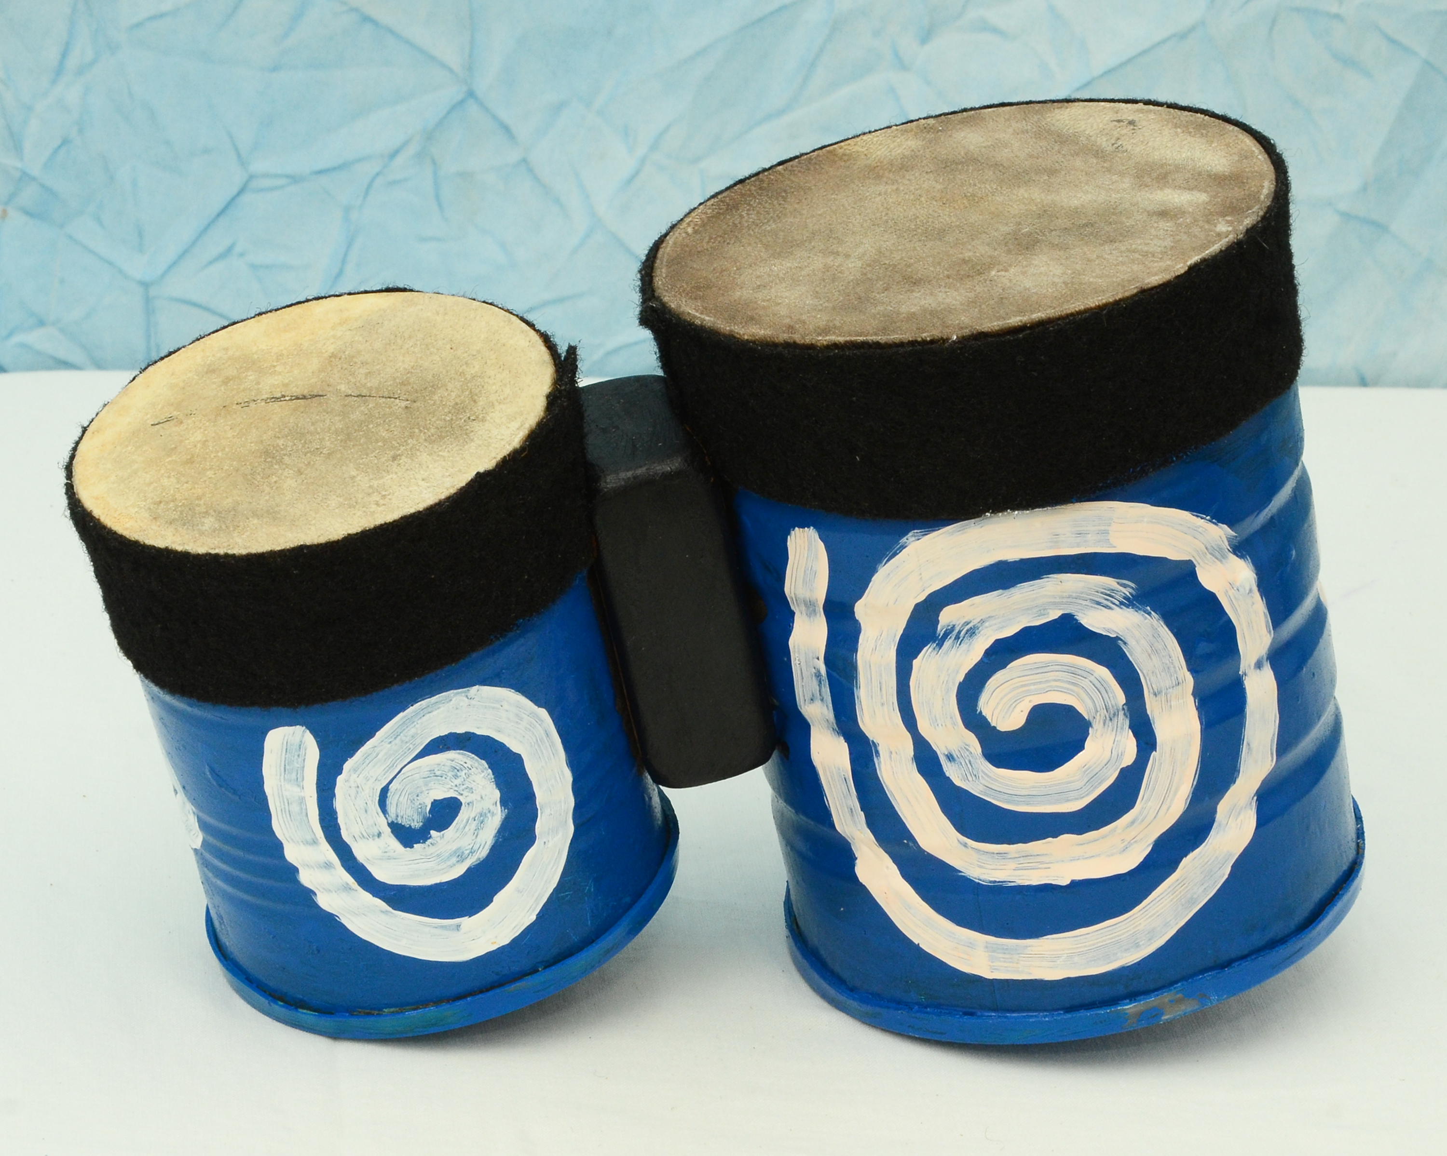

(A) Relembrar a aula anterior, e mostrar um bongô e chocalhos. O professor incentivará as crianças a explorarem os instrumentos a fim de perceberem sua sua textura, formato, cores, sons, expessura e materiais. Depois mostrará como fazer um bongô e um chocalho.

**2º Atividade** (Duração de 20 minutos)

(C) As crianças confeccionarão, cada uma, o seu bongô e o seu chocalho feitos de material reciclável, fornecido pelo professor: para o bongô, duas latinhas de alumínio, uma pequena e uma grande, papel decorativo ou uma fita colorida. Para a chocalho, durex ou fita adesiva, garrafa pet com tampa, potinhos de daninho ou iorgute, milho de pipoca, missangas ou arroz.

**3º Atividade** (Duração de 10 minutos)

(P) As crianças tocarão e cantarão, livremente, a música tocando seus bongôs e chocalhos, de forma criativa, explorando de acordo com o ritmo da música.

Sexta aula:

**1º Atividade** (Duração de 15 minutos)

(A) Para esta aula o professor levará seu bongô e chocalho, relembrando a aula anterior. O professor permitirá aos alunos explorar variadas formas de manusear o instrumento e seus sons. O professor dividirá a turma em duas equipes: uma com bongô e outra com chocalhos. O professor mostará como fazer a marcação no final de cada frase cantada. Na última frase tocar o bongô e o chocalho duas vezes, finalizando a música.

**2º Atividade** (Duração de 15 minutos)

(C) As crianças tocarão seus instrumentos, usando a marcação em cada frase.

**3º Atividade** (Duração de 10 minutos)

(P) As equipes apresentarão a música, de forma harmônica. Informar às crianças que na próxima aula faremos um vídeo.

Sétima aula:

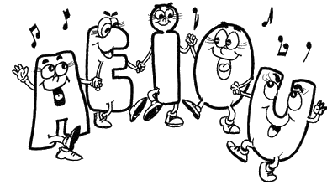

**1º Atividade** (Duração de 20 minutos)

(A e C) Boas vindas. Separar as crianças em equipes de acordo com o que mais gostaram de fazer no projeto: cantar (voz), dançar (corpo) ou tocar (instrumento) e executar a música, de acordo com as escolhas.

(P) **2º Atividade** (Duração de 20 minutos)

Enquanto as crianças fazem a sua apresentação do musical das vogais, gravaremos em vídeo para que elas possam assistir e ver como evoluíram no decorrer do projeto. Esse vídeo será arquivado para uma eventual apresentação aos pais.

**PRODUTO**

Oitava aula:

**1º Atividade** (Duração 15 minutos)

(A e C) Receber as crianças com muita alegria e agradecer pelo tempo que passaram juntos (isso faz parte do ensino sobre os valores). Colocar a música e deixar as crianças cantarem e dançarem, incentivando-as a executarem a música de acordo com as aulas anteriores. Depois, organizar a sala para uma sessão cinema, onde as crianças, assentadas, possam assistir ao vídeo do projeto.

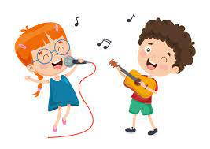

**2º Atividade** (25 minutos)

(P) Apresentação do vídeo do projeto, desde a primeira aula. Depois, permitir os comentários das crianças sobre o trabalho.

Enquanto isso, o professor estará fazendo sua avaliação final de toda a turma.